Questão 4, c)

As Figuras de 1 a 6 contém os gráficos requeridos pela questão 4, da primeira lista da disciplina de Análise da Dinâmica de Estruturas.

A Figura 1 contém o gráfico do deslocamento linear do conjunto carro e barra pelo tempo. Pode-se perceber dois tipos de oscilação do conjunto. O gráfico da Figura 3 auxiliará na análise desses movimentos.

Figura 1- Deslocamento do conjunto vs. Tempo

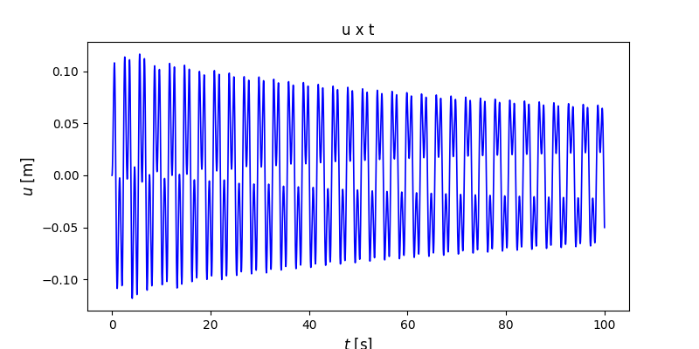

A Figura 2 apresenta o gráfico da rotação da massa “m” ao redor do eixo de fixação no carrinho pelo tempo. A barra inicia o movimento partindo de um ângulo de 90º com a vertical, ou seja, barra paralela ao eixo de movimentação do carrinho.

Figura 2 - Rotação da barra vs. Tempo

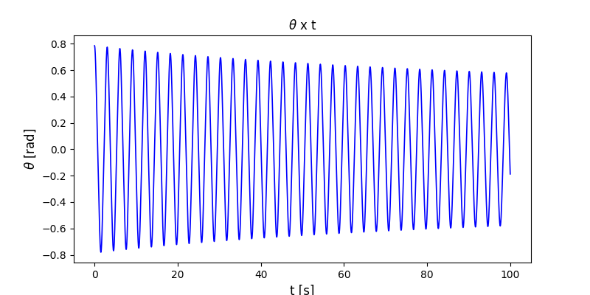

A Figura 3 apresenta o gráfico da velocidade linear pelo deslocamento linear do conjunto carrinho e barra. É possível perceber que o carrinho tem dois movimentos de oscilação, uma oscilação em torno de um ponto no lado positivo do deslocamento (lado direito a posição inicial), uma oscilação em torno de um ponto no lado negativo do deslocamento (lado esquerdo a posição inicial) e uma oscilação ao redor do ponto inicial da análise.

Figura 3 - Velocidade linear vs. deslocamento linear

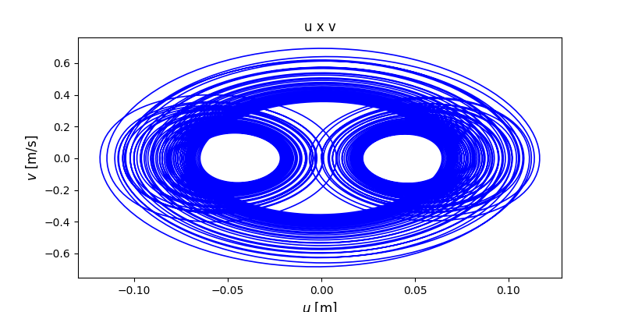

A Figura 4 contém o gráfico de rotação da barra ao redor do ponto de fixação no carrinho.

Figura 4 - Velocidade angular vs. deslocamento angular

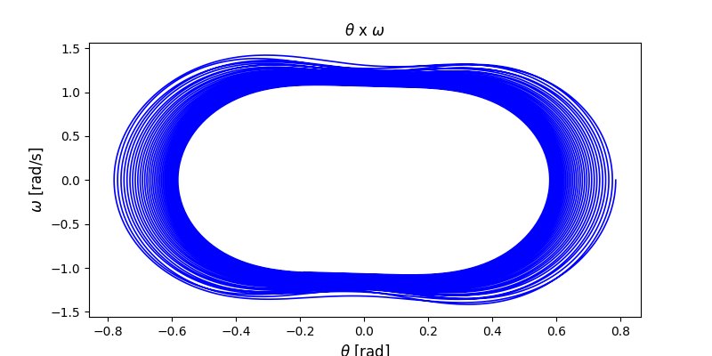

A Figura 5 ilustra a dissipação de energia do sistema pelo amortecedor, por meio do gráfico da Energia Mecânica pelo tempo. É possível perceber que existe uma queda da energia total devido ao trabalho da força não conservativa imposta pela presença do amortecedor viscoso.

Figura 5 - Energia Mecânica vs. Tempo

